Міністерство освіти і науки України

Національний університет «Львівська політехніка»

Кафедра систем штучного інтелекту



**Звіт**

про виконання

**Лабораторних та практичних робіт № “3”**

***з дисципліни:*** «Мови та парадигми програмування»

***з розділу***: «Цикли. Вкладені Цикли. Функції. Перевантаження функцій. Рекурсія»

***Виконав:***

студент групи ШІ-11

Василишин Ярослав

# **Тема роботи:**

Цикли. Вкладені Цикли. Функції. Перевантаження функцій. Рекурсія.

### Мета роботи:

Ознайомитись з теоретичними відомостями (концепціями циклів, функцій та рекурсії). Побудувати план виконання завдань(лабораторних, практичних), зробити флоучарти. Використати нові знання на практиці. Оцінити результати роботи.

# **Теоретичні відомості:**

1. Теоретичні відомості з переліком важливих тем:

* Цикли та вкладені цикли.
* Функції. Перевантаження функцій. Рекурсія.

1. Індивідуальний план опрацювання теорії:

* Тема №1: Цикли та вкладені цикли:
  + Джерела Інформації:
    - Лекції та здобуті раніше знання.
  + Що опрацьовано:
    - Ознайомився з циклами (for, while та do-while) та вкладеними циклами.
  + Статус: Ознайомлений.
  + Початок опрацювання теми: 10.11
  + Завершення опрацювання теми: 11.11
* Тема №2: Функції. Перевантаження функцій. Рекурсія
  + Джерела Інформації:
    - Лекції, відео з ютубу та здобуті раніше знання.
    - <https://www.youtube.com/watch?v=COk73cpQbFQ&ab_channel=mycodeschool>
    - <https://www.youtube.com/watch?v=3KJfisev6SI&ab_channel=%D0%91%D0%BB%D0%BE%D0%B3%D0%B0%D0%BD%E2%A6%81%D0%A3%D1%80%D0%BE%D0%BA%D0%B8%D0%BF%D1%80%D0%BE%D0%B3%D1%80%D0%B0%D0%BC%D1%83%D0%B2%D0%B0%D0%BD%D0%BD%D1%8F>
    - <https://en.cppreference.com/w/cpp/utility/variadic/va_list>
    - <https://www.youtube.com/watch?v=oDC208zvsdg>
  + Що опрацьовано:
    - Навчився працювати з функціями, рекурсією та з функцією з змінною кількістю параметрів.
    - Статус: Ознайомлений.
  + Початок опрацювання теми:11.11
  + Завершення опрацювання теми: 14.11

# **Виконання роботи:**

## **1. Опрацювання завдання та вимог до програм та середовища:**

Завдання №1 VNS Lab 2 Task 1:

* Варіант завдання: 15
* Знайти суму ряду з точністю ε=0.0001, з заданим загальним членом та N

Завдання №2 VNS Lab 3 Task 1

* Варіант завдання: 15
* Для х, що змінюється від a до b з кроком (b-a)/k, де (k=10), обчислити функцію f(x), використовуючи її розклад в степеневий ряд у двох випадках:
* а) для заданого n;
* б) для заданої точності ε (ε=0.0001).
* Для порівняння знайти точне значення функції

Завдання №3 VNS Lab 7 Task 1,2

* Варіант завдання: 15
* Розв’язати зазначене у варіанті завдання, використовуючи функції зі змінною кількістю параметрів.
* Задача на перевантаження функції.

Завдання №4 Class Practice Task

* Ви створюєте просту програму керування бібліотекою. Книги в бібліотеці є, користувачі можуть їх взяти або повернути.

Завдання №5 Self Practice Task

* Задача з алготестера “Зуби” суть полягає у виведенні кількості елементів найбільшої підпослідовності масиву елементів, що більші за заданий параметр k.

## **2. Дизайн та планова оцінка часу виконання завдань:**

Програма №1 VNS Lab 2 Task 1:

Блок-схема:

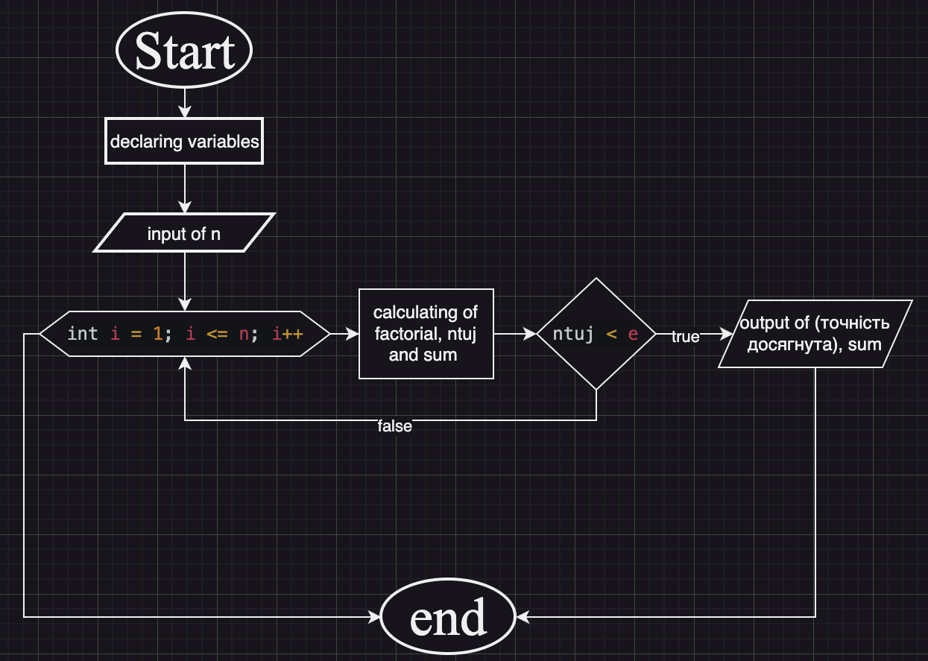

*Рисунок 1 внс лаб 2 блок-схема*

Запланований час на реалізацію: 30 хвилин.

Програма №2 VNS Lab 3 Task 1:

Блок-схема:

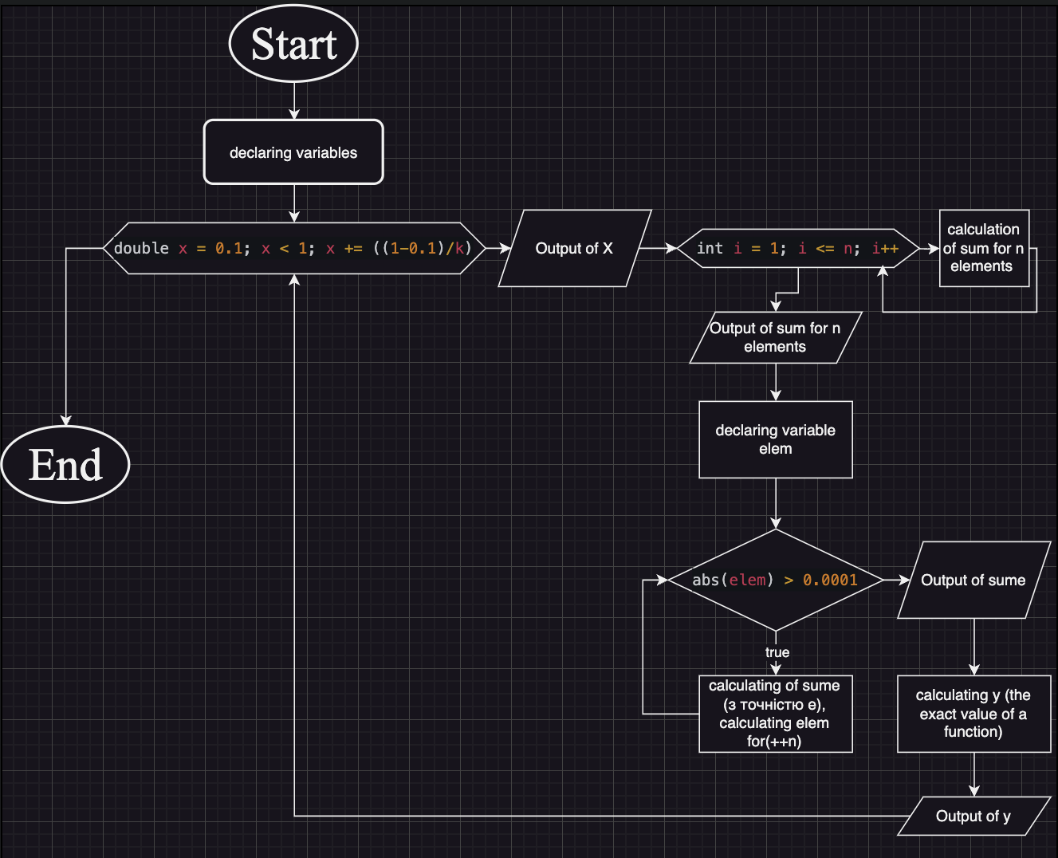

*Рисунок 2 внс лаб 3 блок-схема*

Запланований час на реалізацію: 40 хвилин.

Програма №3 VNS Lab 7 Task 1, 2:

Блок-схема:

Task 2:

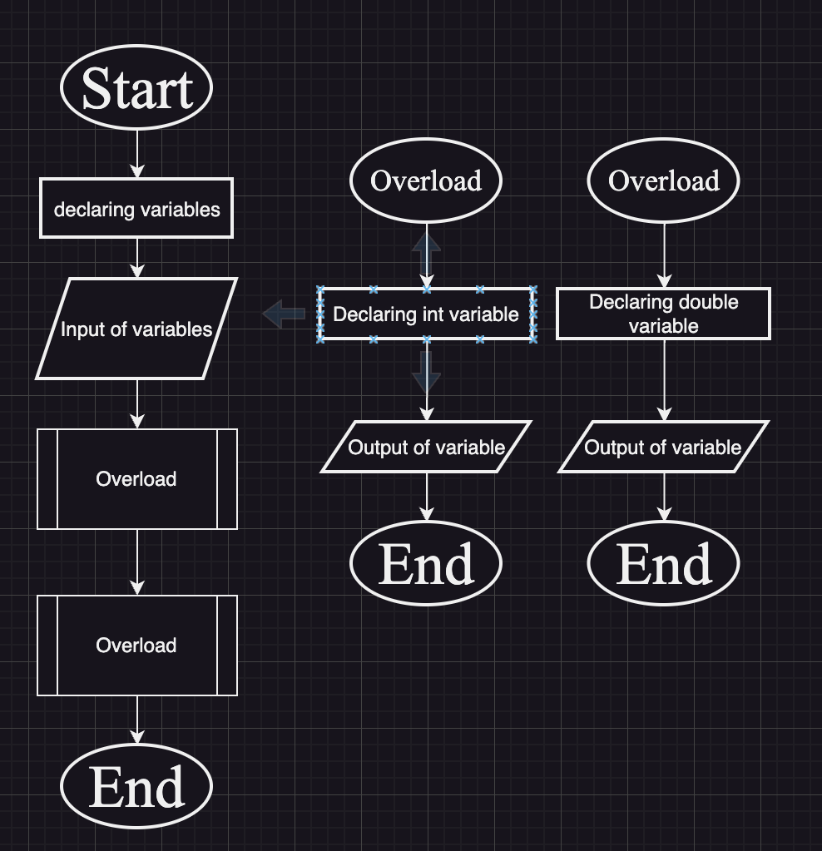

*Рисунок 3 внс лаб 7 таск 2 блок-схема*

Task 1: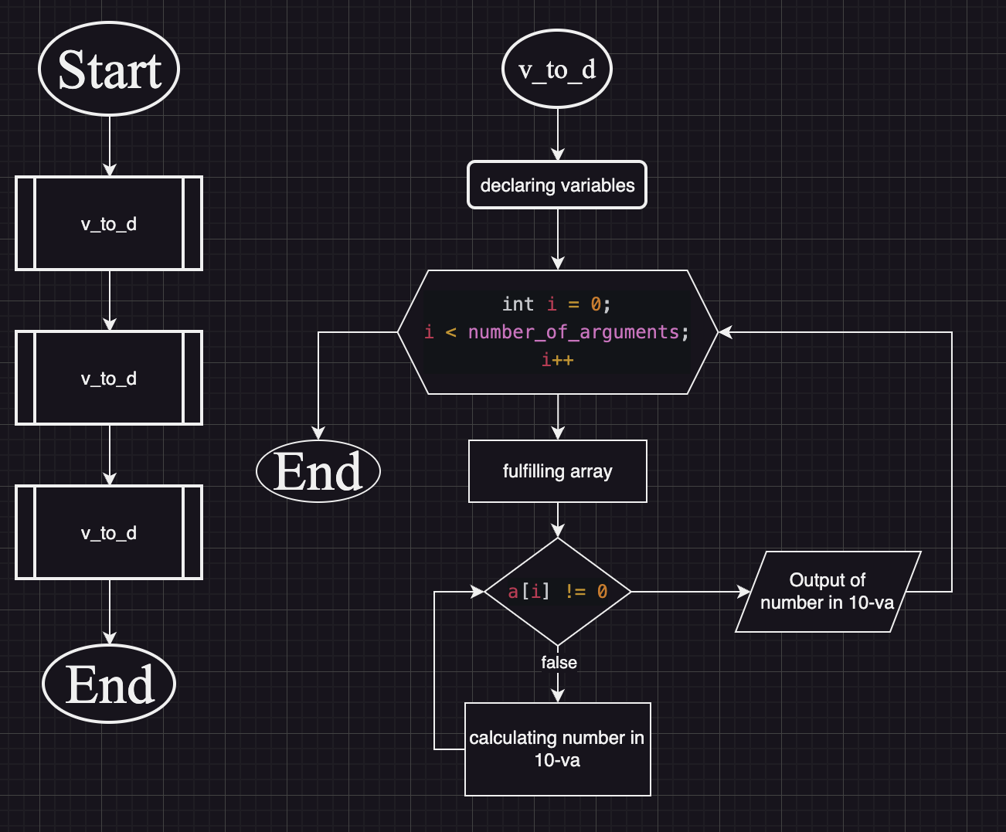

*Рисунок 4 внс лаб 7 таск 1 блок-схема*

Запланований час на реалізацію: 2 години.

Програма №4 Class Practice Task:

Блок-схема:

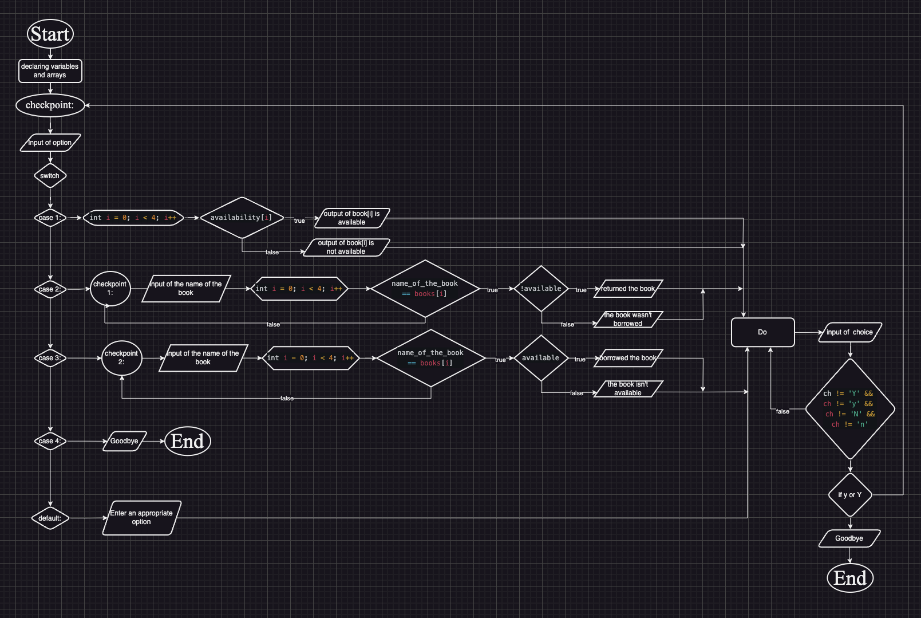

*Рисунок 5 практична блок-схема*

Запланований час на реалізацію: 1 година.

Програма №5 Self Practice Task:

Блок-схема:

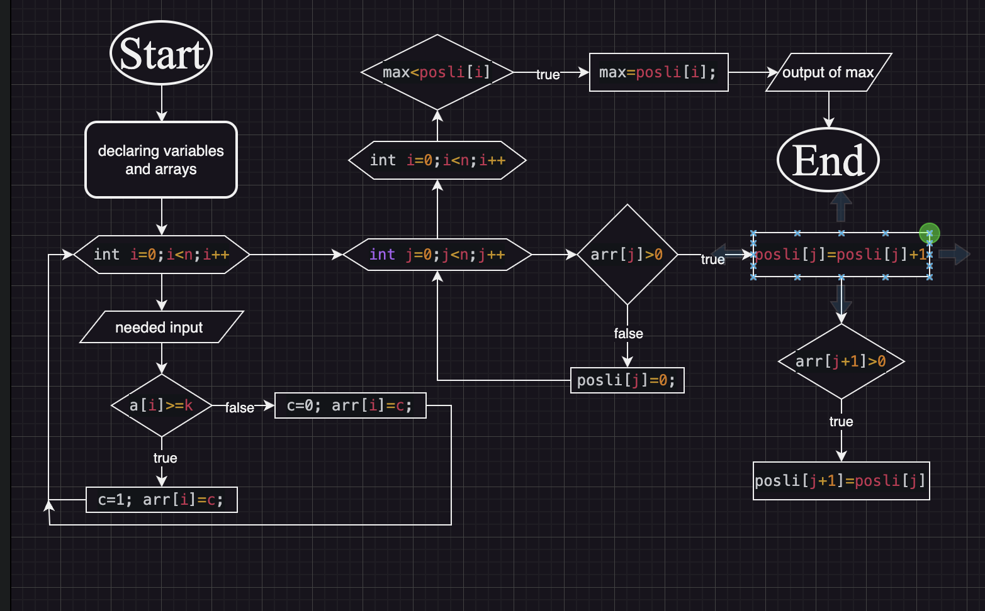

*Рисунок 6 селф практіс блок схема*

Запланований час на реалізацію: 2 години.

**3. Конфігурація середовища до виконання завдань:**

Не вносив змін до конфігурації.

**4. Код програм з посиланням на зовнішні ресурси:**

Завдання №1:

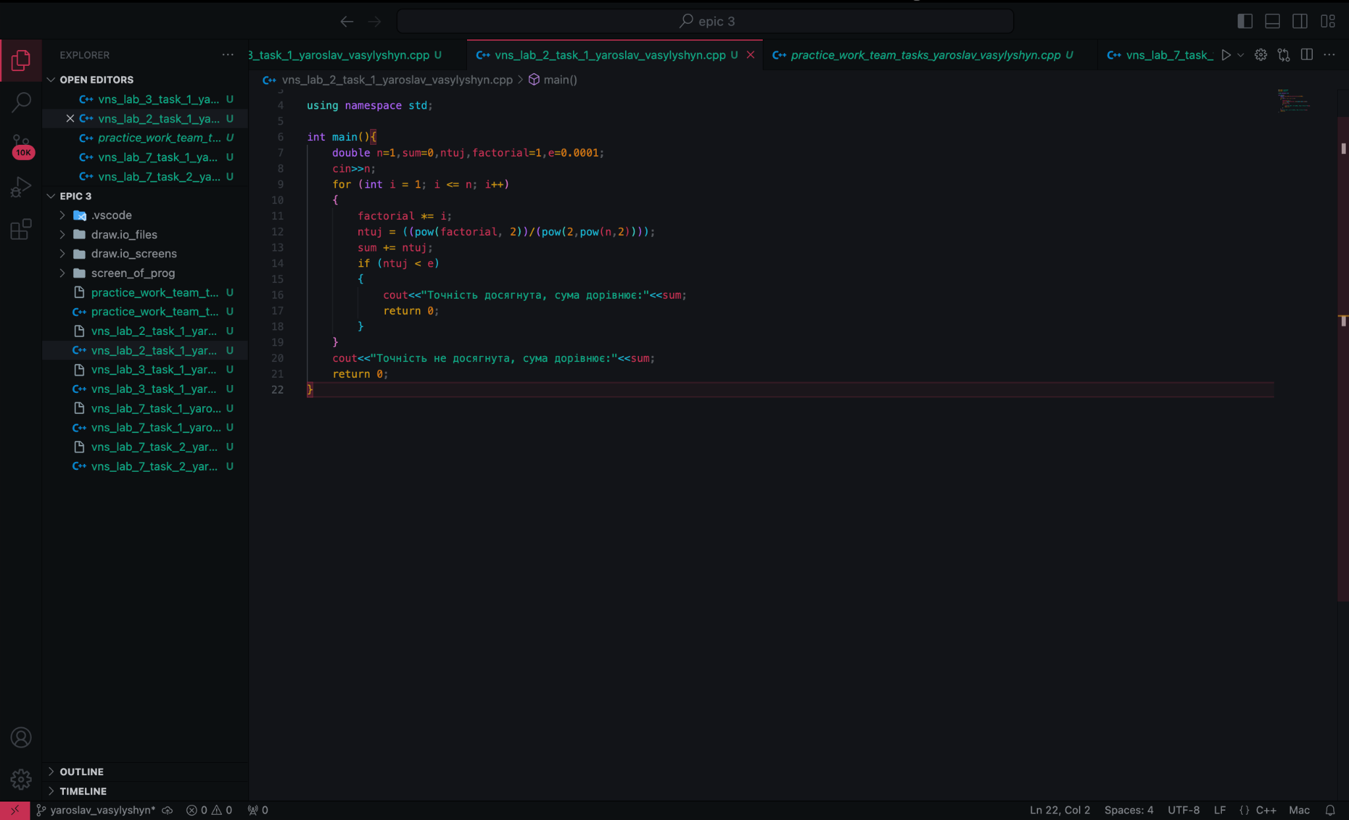

*Рисунок 7 код до лаб 2 внс*

Завдання №2:

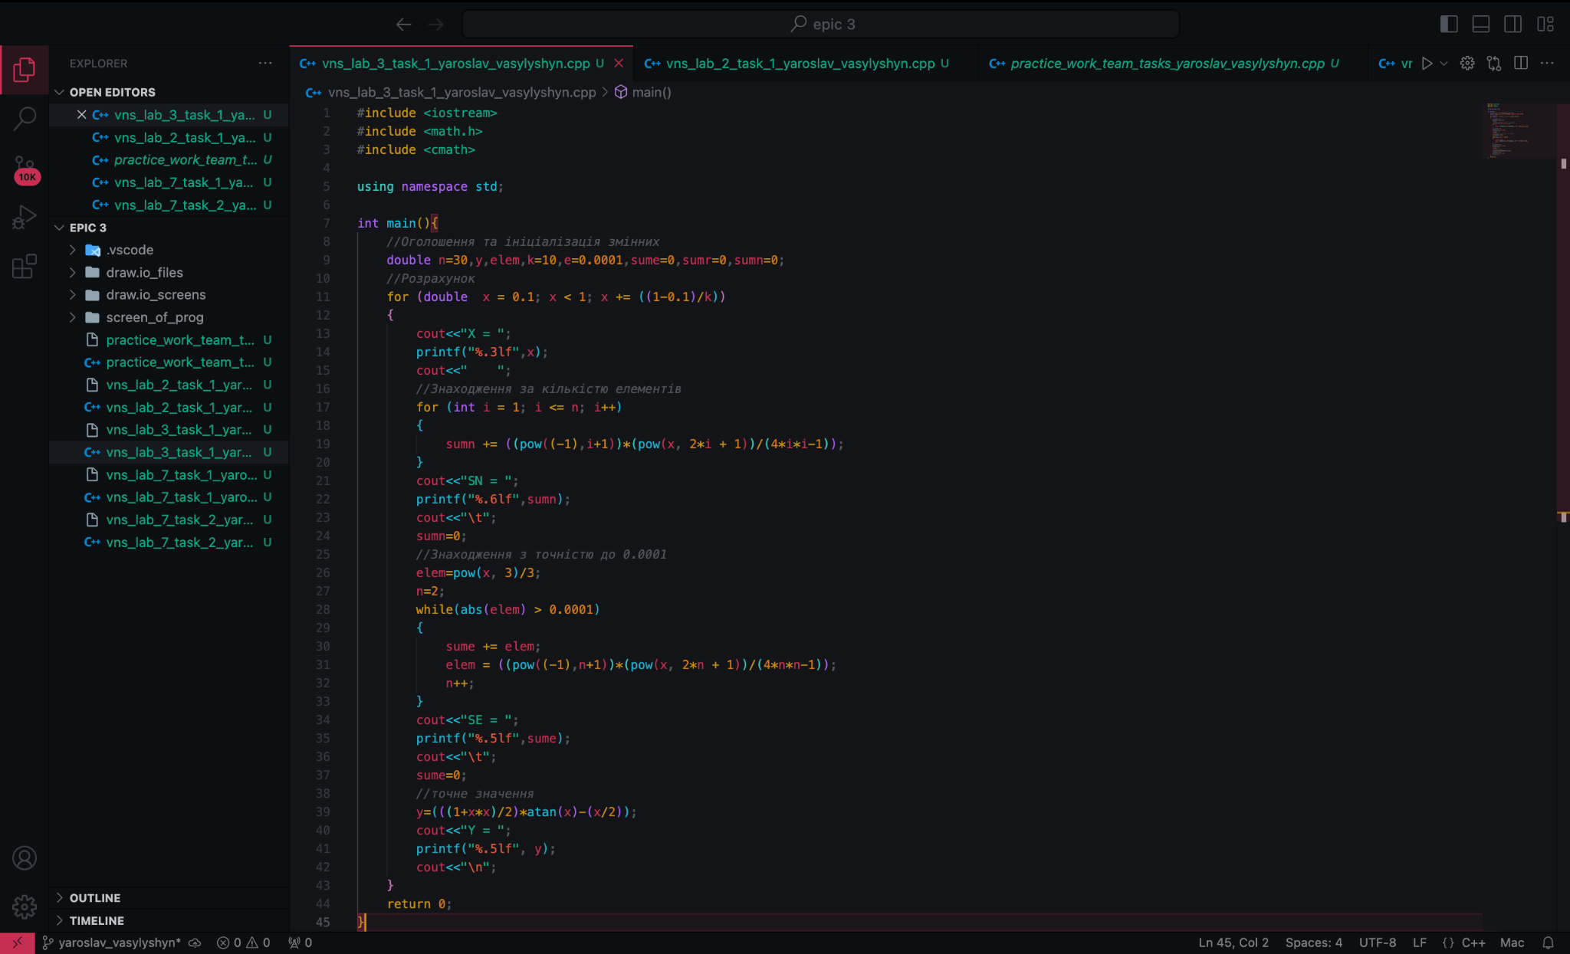

*Рисунок 8 код до внс лаб 3*

Завдання №3:

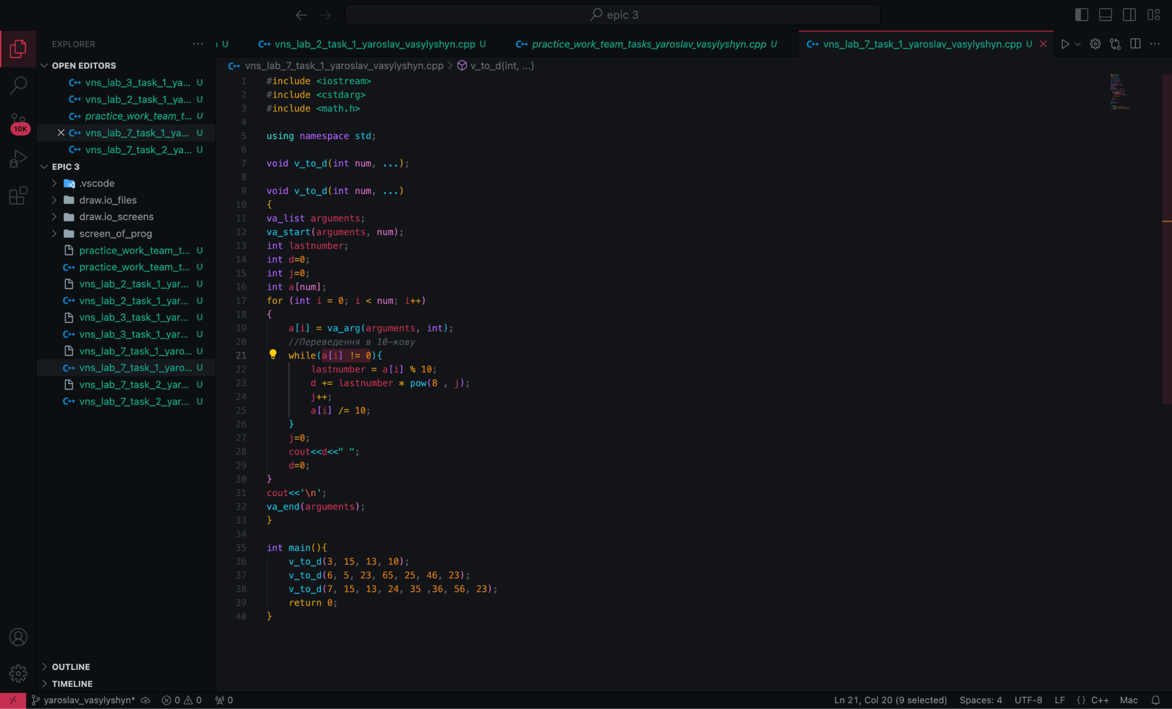

*Рисунок 9 код до лаб 7 внс таск 1*

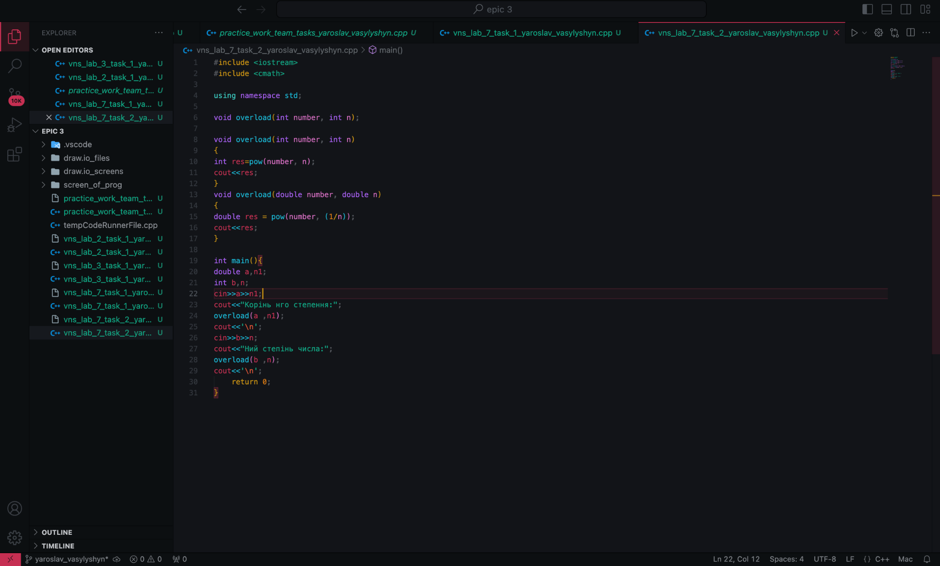

*Рисунок 10 код до лаб 7 внс таск 2*

Завдання №4:

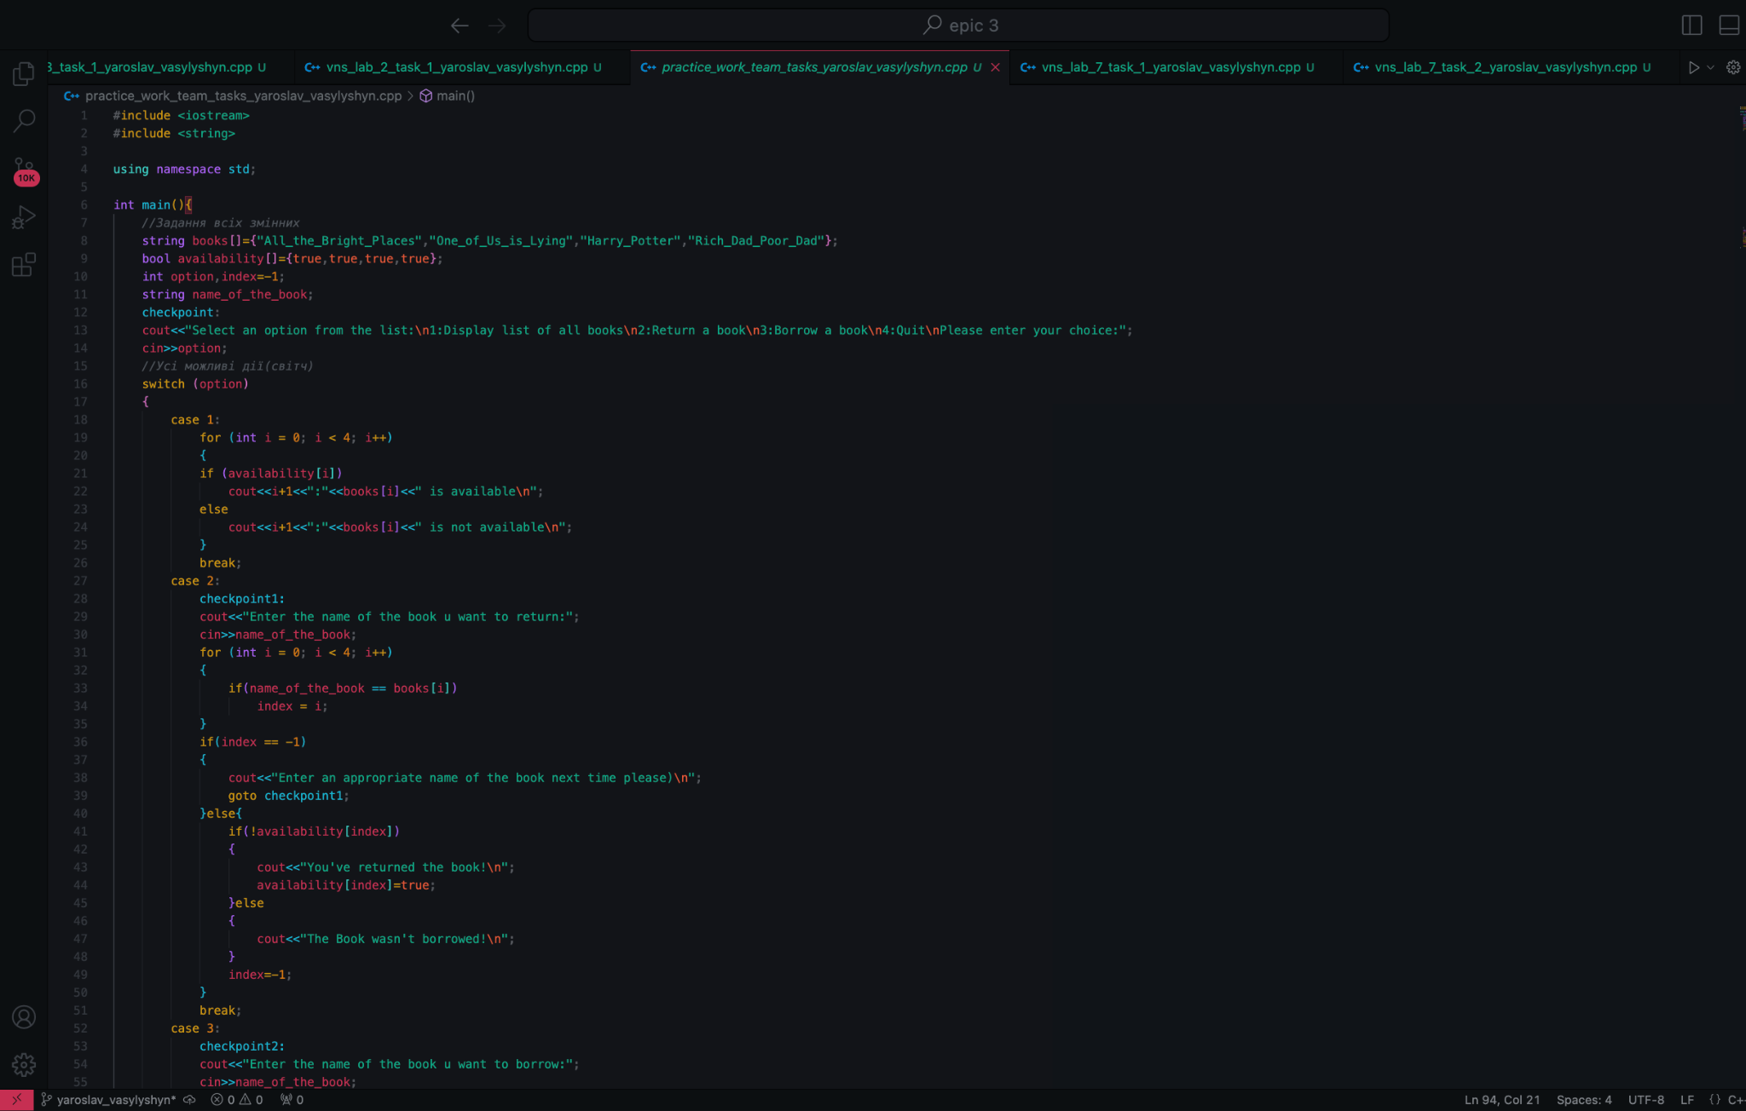

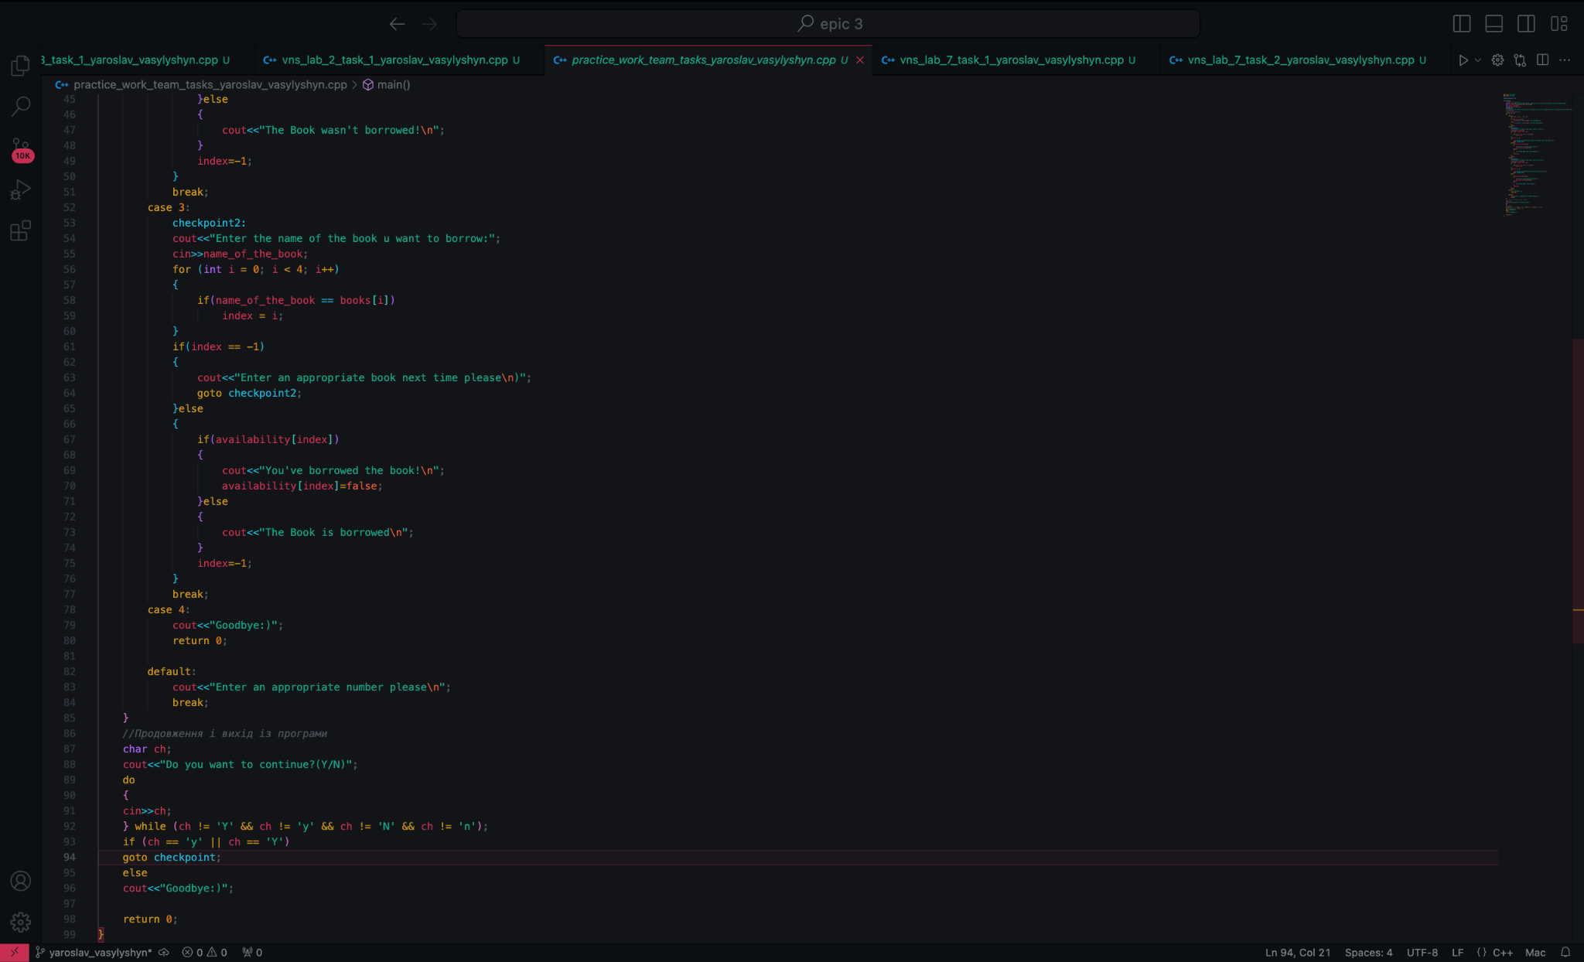

*Рисунок 11 код до практичної*

Завдання №5:

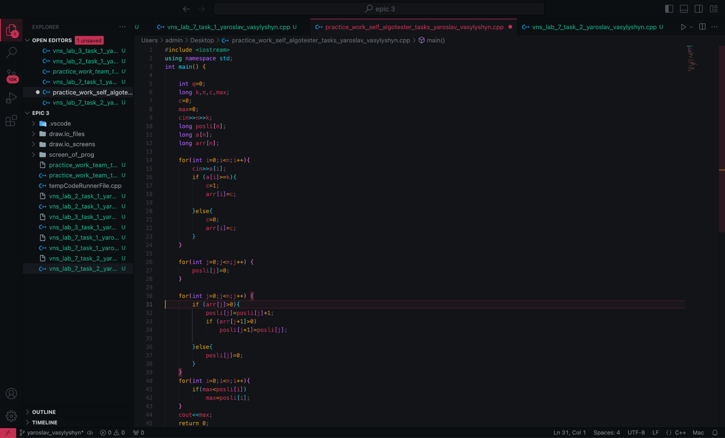

*Рисунок 12 код до селфпрактісу*

## **5. Результати виконання завдань, тестування та фактично витрачений час:**

Завдання №1:

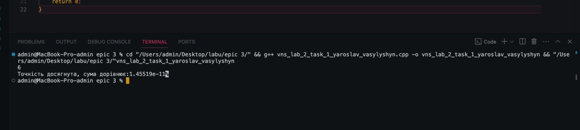

*Рисунок 13 результат внс лаб 2*

Час затрачений на виконання завдання: 30 хв.

Завдання №2:

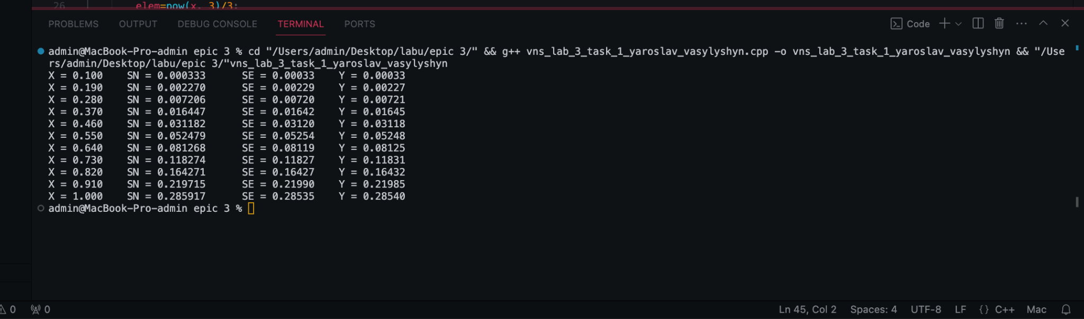

*Рисунок 14 результат внс лаб 3*

Час затрачений на виконання завдання: 50 хвилин.

Завдання №3:

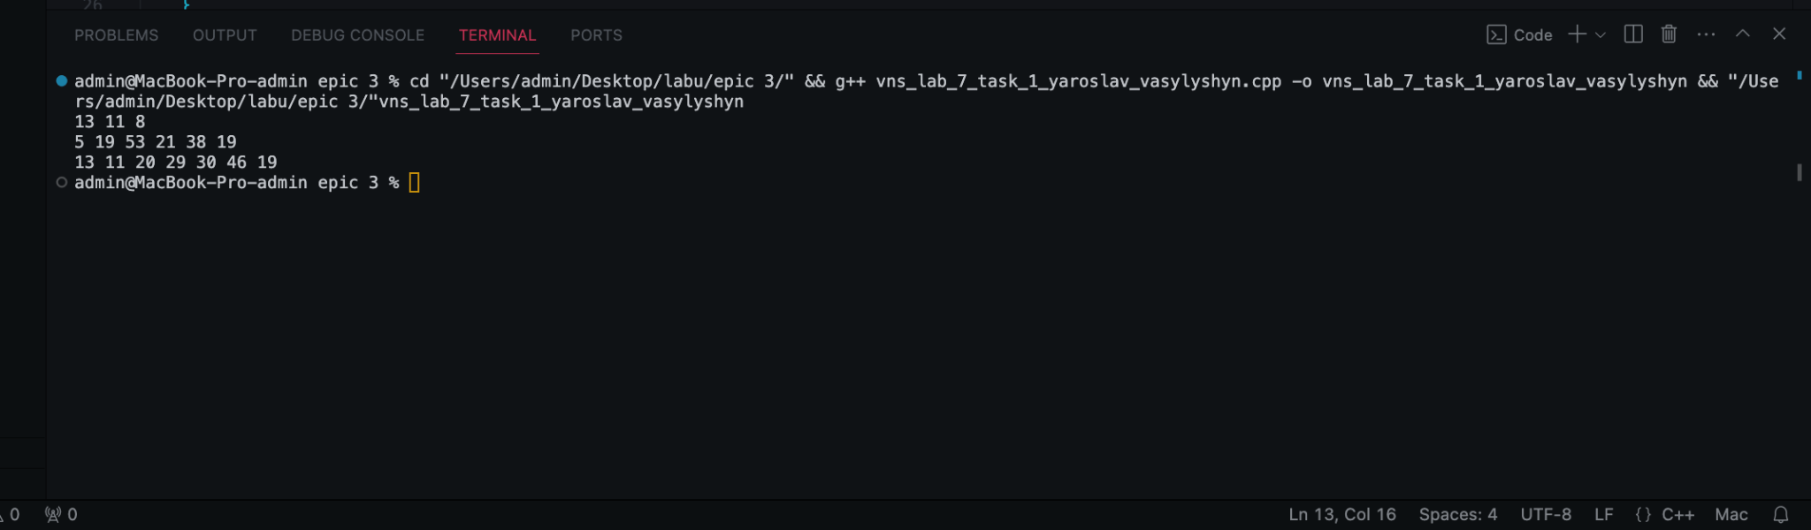

*Рисунок 15 результат внс лаб 7 таск 1*

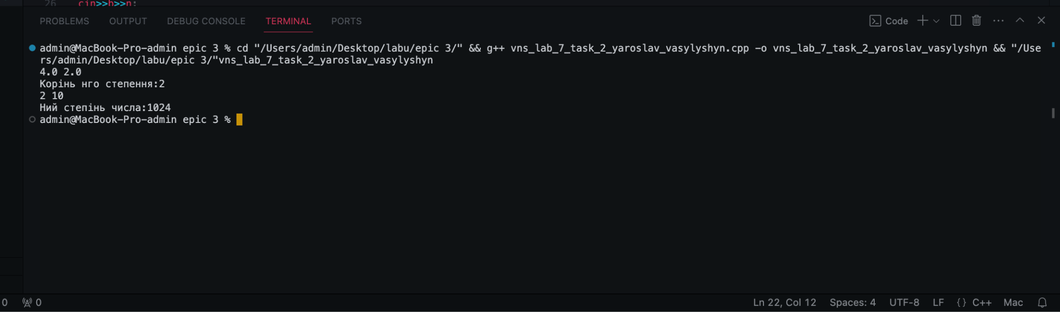

*Рисунок 16 результат внс лаб 7 таск 2*

Час затрачений на виконання завдання: 2 години.

Завдання №4:

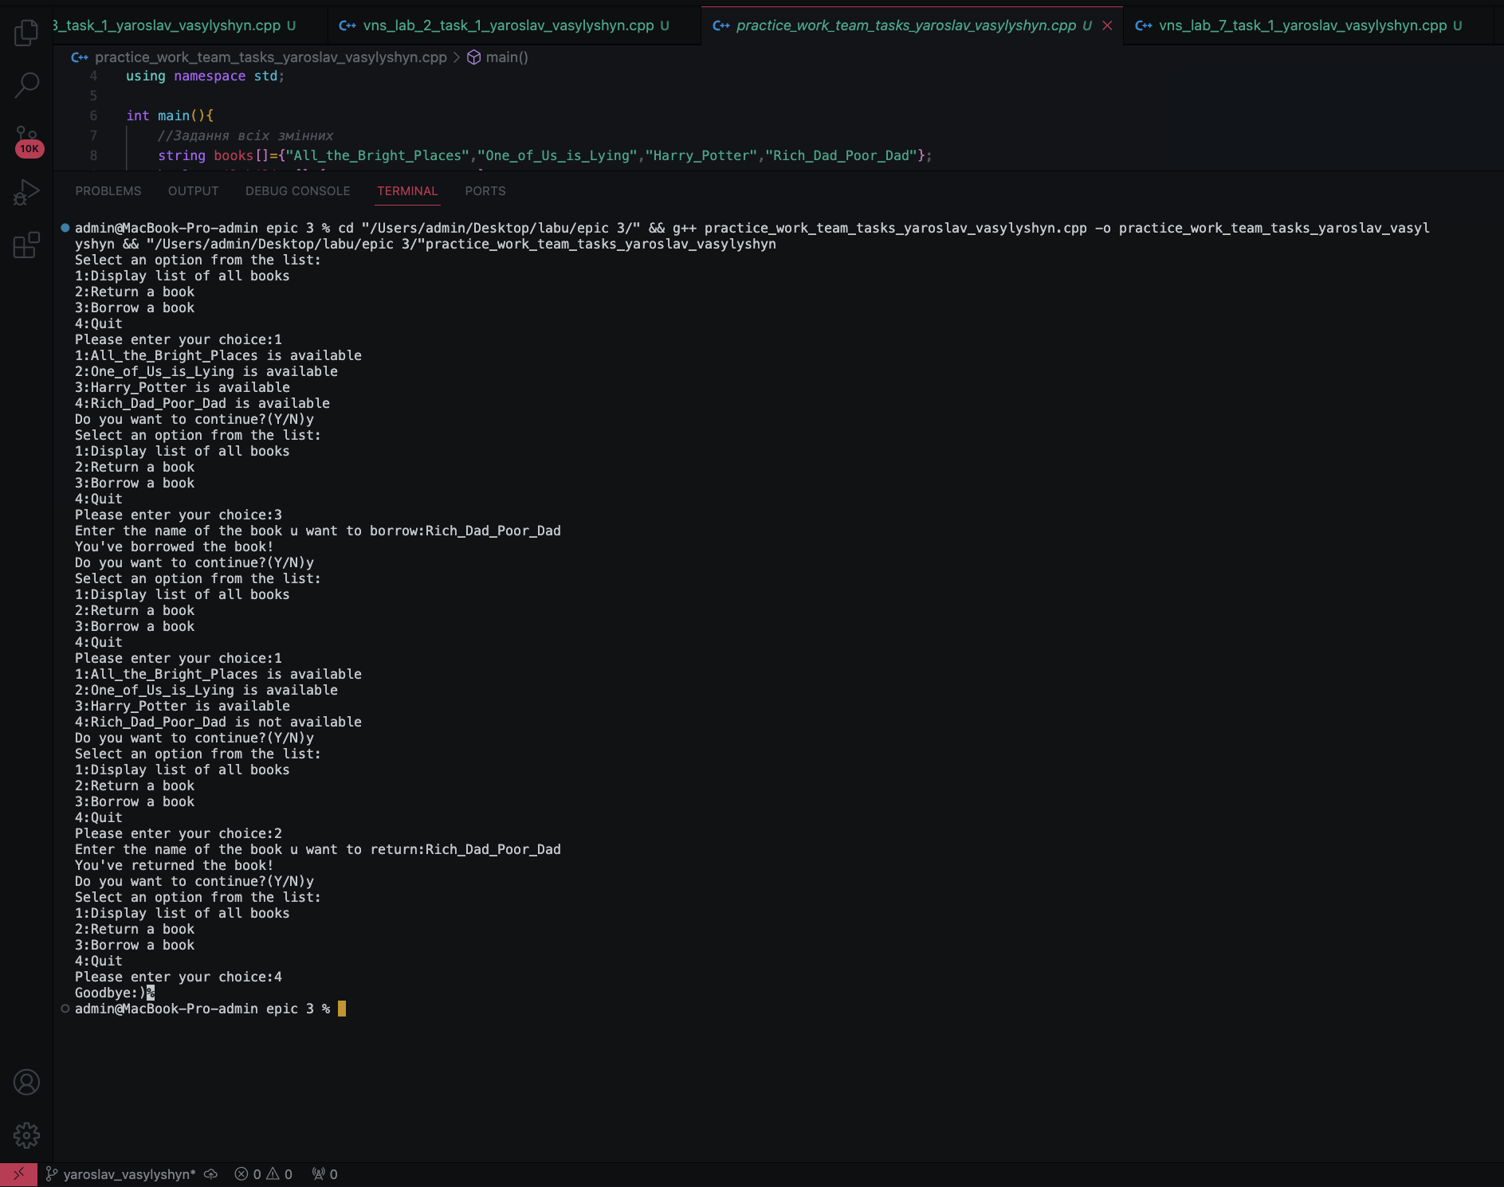

*Рисунок 17 результат практичної*

Час затрачений на виконання завдання: 2 години.

Завдання №5:

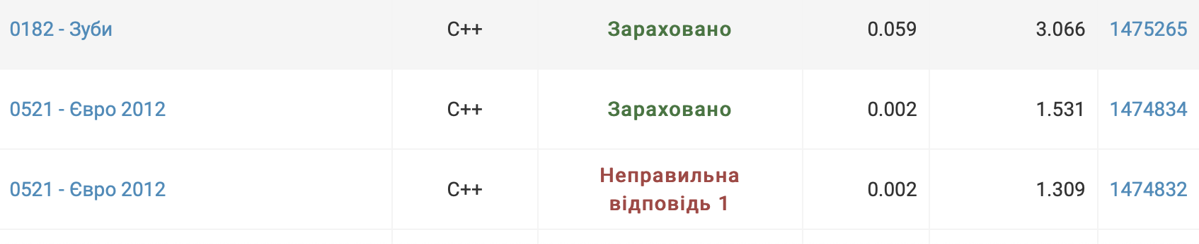

*Рисунок 18 результат селфпрактісу*

Час затрачений на виконання завдання: 2 години.

# **Висновки:**

Під час виконання цього епіку засвоїв усі теоретичні відомості. Проаналізував поставлені задачі та створив флоучарти із підписами. Виконав усі: лабораторні та практичні завдання. Поглибив свої знання виконуючи додаткові завдання і виконав звіт дотримуючись усіх норм.